大连理工大学平台入口网址：
教育网：http://www.online.dlut.edu.cn:8010/dluteasys/
电信：http://59.46.161.2:8010/dluteasys/
联通：http://www.edlut.com:8010/dluteasys/
大连理工大网上作业具体操作流程：
一、打开大连理工大网址，点击网教学生平台如下图所示：
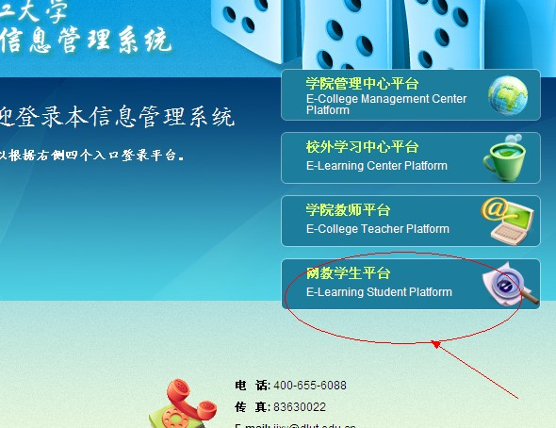

网教学生平台： 1203、1209、1303、1309及1403批次学员 用户名：学生本人姓名全拼，密码：123456，个别学员因姓名重复，用户名为：学生本人姓名全拼123，密码相同为：123456


二、进入平台之后，点击我的学习记录：

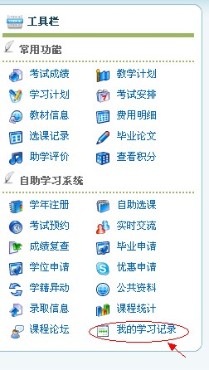
三、出现了我的课程学习，下面对应着相关的科目,如下图：
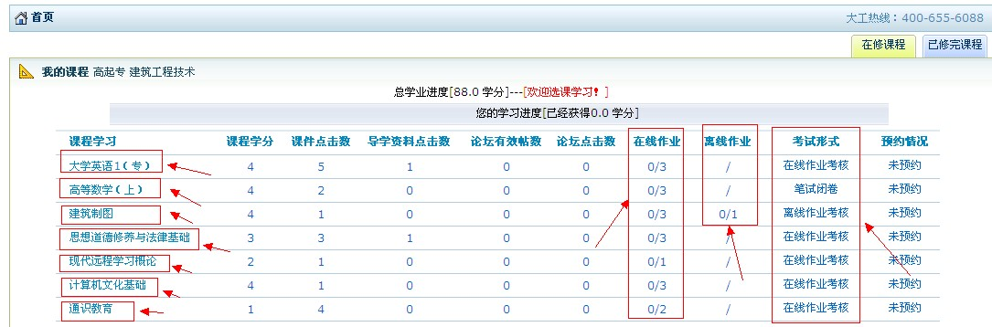
注：本科学员后面括号里面标注为统考的科目不用做（此科目为全国性统一考试）
完成相关科目的在线作业和离线作业，如上图红框中箭头指向所示。每门课程后，考试形式一栏下，显示每门课程的考核方式，有在线作业考试、笔试试卷、离线作业考核 三种，
其中：
1、在线作业考核：本门课程只需要完成网上在线作业，每门课达到90分以上，该门课程合格，不需要纸质考试。

2、笔试闭卷：本门课程需要在完成网上在线作业考核的同时，在 做作业平台 左边 “工具栏”中“考场安排”规定的考试时间，到青岛博川学院二楼二0一教室参加大连理工大学的纸质考试。

3、离线作业考核：本门课程需要完成离线作业，以离线作业考核的方式为最终考核，具体写作方法，参见下图：

点开其中一门课程，点击离线作业，如下图所示：
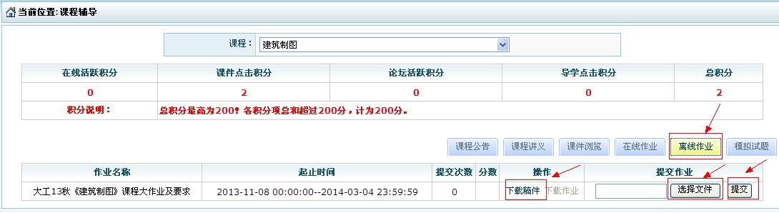
点击下载稿件，根据稿件内容要求完成离线作业（特别注意：字体、字体大小、字数、题目、封面设置、行距、文件名命名以及是否需要压缩文件上传等等）。完成后按上图要求 选择完成的作业后，点击提交即可。

在线作业考核图释：
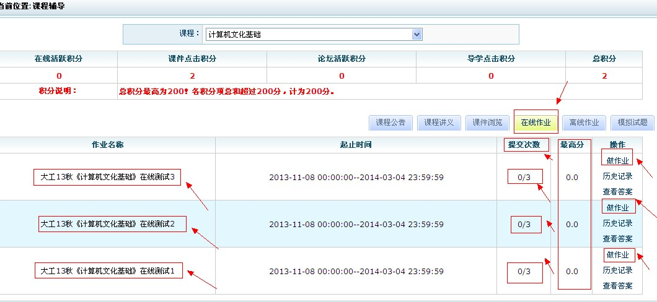
点开其中一门课程，点击在线作业，里面分别会出现这门课程的三门在线作业（个别课程一门）点击后面对应的做作业一项，按照要求答完题目后点击提交即可。每门作业大约有三次提交机会，具体详见每门课程的提交次数，提交一次后显示1/3，两次后显示2/3，全部完成后显示3/3，取三次作业最高分作为最终考核成绩，要求：每门课程最终考核成绩不得低于90分。

大连理工大学网上做题方法：先做一遍题 随便答一遍，做完后查看历史记录 历史记录显示你做对的题目。这样部分对的题目和判断题的答案就出来了，把对的答案记录下来，重新再做一遍，每套题大约有三至五次的答题机会，实在不会百度搜索一下，肯定能达到90分以上。

五、本学期大连理工大学新增学生网上学习行为（修积分）一项，
一、课程考核方式及考前辅导
1、开卷考核
（1）增加部分开卷考试课程。（见附件）
（2）开卷考试的课程没有模拟试卷，主要参考资料出自课件、教材及辅导教师的导学资料。
2、闭卷考核
（1）闭卷考试的课程原则上有2套模拟试卷。
（2）模拟试卷的客观题提供参考答案，主观题备有解题思路。
（3）取消一纸化考试方式。
3、在线考核
在线考核、在线作业均可以在平台上提交三次，系统将记录最高成绩。平台上不再显示在线考核的答案。
二、成绩组成
1、开卷、闭卷、离线作业考核
成绩 = 过程考核占40%（包括网上学习行为占20% （修积分）+ 在线作业占20%）+ 终结性考核占60%
2、在线考核、实验实践考核
成绩 = 网上学习行为占20% + 终结性考核占80%
3、生产实习考核
成绩 = 生产实习报告100%
三、学生网上学习行为
- 学生网上学习行为包括
（1）在线时长积分：对每门课程的上网学习时间进行积分。
（2）课件点击积分：对每门课程课件的点击次数进行积分。
（3）论坛参与积分:对每门课程论坛发布的有效主题帖进行积分。有效主题帖包括有效帖和精华帖，有效帖是指学生所提问题与课程学习相关，精华帖设定标准是学生所提问题具有典型性，并对其他同学的课程学习有借鉴意义。
（4）导学资料点击积分:对每门课程导学资料的点击次数进行积分。
2、网上学习积分设置
总积分达到200分，即可获得满分20分，积分未达到时，将根据实际积分值按比例计算分数。
（1）在线时长积分：连续在线5分钟积1分，10分钟积2分。以此类推。积分计算周期：24小时。
（2）课件点击积分：点击1次课件积2分，当日每门课程课件点击超过10次不再计入积分。积分计算周期：24小时。
（3）论坛参与积分：1个有效帖积5分，1个精华帖积10分，当日每门课程论坛积分超过30分不再计入积分。对课程论坛发布的无效主题帖进行扣分。1个无效帖扣1分。积分计算周期：48小时。
（4）导学资料点击积分：点击1次导学资料积2分，当日每门课程导学资料点击超过10次不再计入积分。积分计算周期：24小时。
- 网上学习行为具体考核方式详见下图：
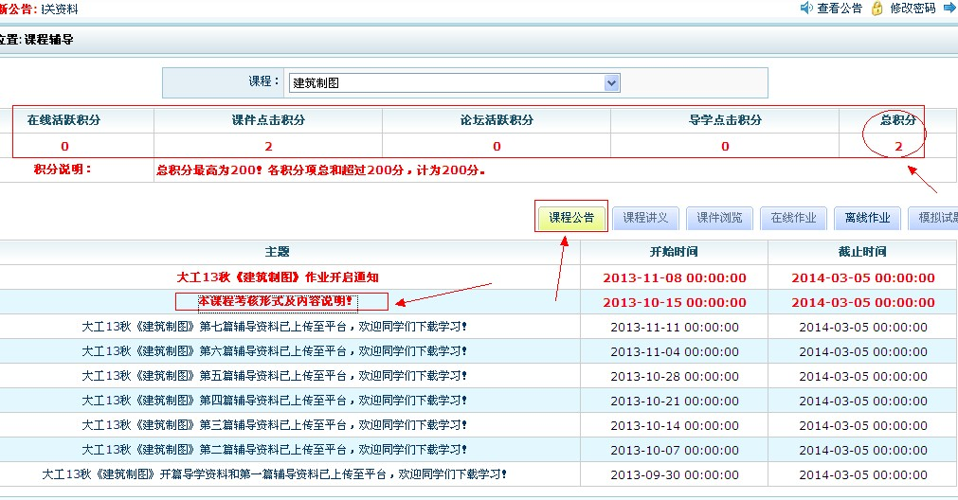
点开每门课程中“课程公告”一项，点击：本课程考核形式及内容说明，如上图，查看每门课程网上学习行为的具体考核方式，并按照要求来执行。
学员学号、专业、层次、学习中心名称等信息，在作业平台左边工具栏中“学年注册”一栏中可查询，如下图：
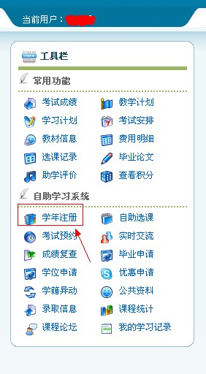
大连理工大学2014年春季网上作业已开启，在线作业的开启时间为2014年5月9日，截止时间为2014年8月15日23:59:59，请同学们务必在此日期前完成所有在线作业。如逾期作业未完成，成绩将为0分。

请各位同学根据上述流程要求完成各自作业，有不明白的问题请咨询：0532-87628333,0532-87629333，教务处。祝各位同学在新的学期里取得好成绩。

